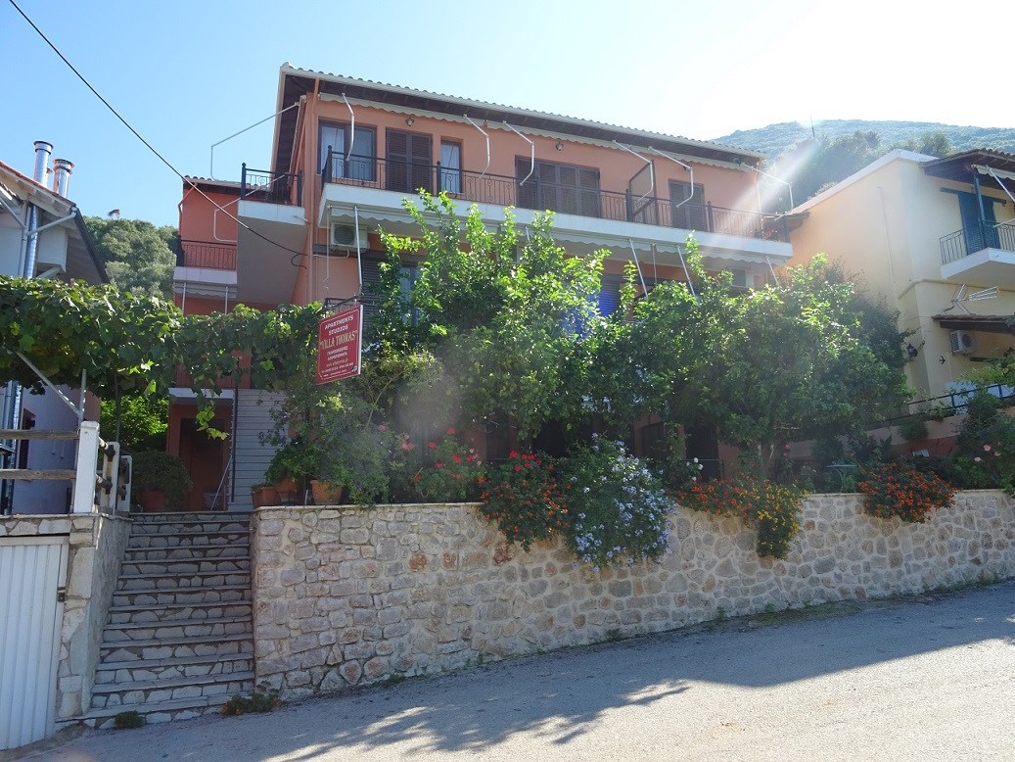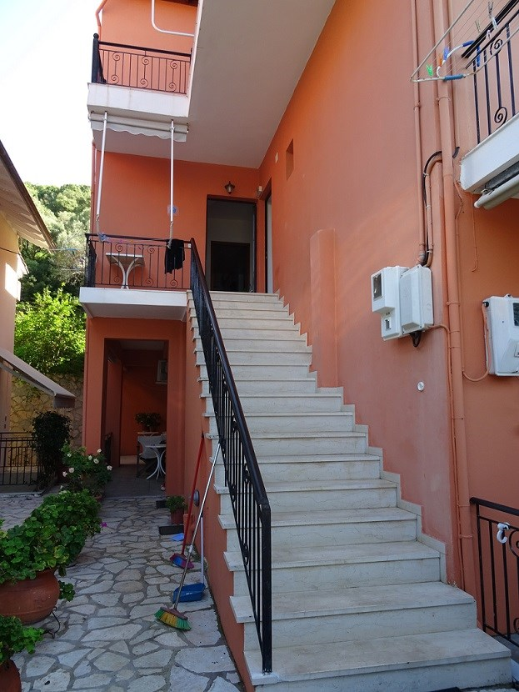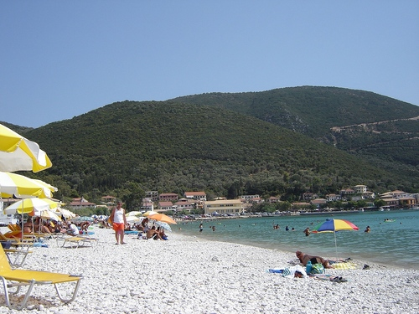

VILA THOMAS, VASSILIKI – LEFKADA

TRANSPORT AVION - CURSA CHARTER
PLECARI DIN BUCURESTI

Localizare: Vila Thomas este situata la capatul statiunii pitoresti Vassiliki, intr-un loc linistit, cu o vedere frumoasa la Marea Ionica. Studiourile sunt o alegere buna pentru clientii mai putin exigenti, dar care doresc sa fie aproape de mare si la numai cativa metri distanta de centrul orasului.

Facilitati hotel: aer conditionat, bucatarie complet utilata, minifrigider, conexiune Wifi.

Facilitati camere: Vila Tomas este formata din 11 camere spatioase de tip single, duble, triple si quadtruple. Toate camerele au baie individuala cu dus si apa calda 24/24. La fiecare 2 zile se curata in intregime camerele si se schimba asternuturile si prosoapele
Exista camere cu balcon ce au vedere spre mare si altele cu vedere panoramica a orasului.

